Отчёт по лабораторной работе №7
Абдуллахи Шугофа
Содержание

1.Цель работы
Целью лабораторной работы является получение практических навыков работы с физической рабочей областью симулятора Cisco Packet Tracer. В ходе работы необходимо научиться учитывать физические параметры сети, такие как тип среды передачи данных, длина кабеля, затухание сигнала, а также обоснованно применять сетевое оборудование (повторители, различные типы кабелей) для обеспечения работоспособности сети на больших расстояниях.

2. Выполнение лабораторной работы

2.1. Назначение имени городу Moscow
Первым этапом был выполнен переход из логической рабочей области в физическую рабочую область Cisco Packet Tracer. На глобальной карте был выбран город, которому присвоено имя Moscow. Это позволяет структурировать топологию сети по географическому принципу, что важно для моделирования распределённых сетей.
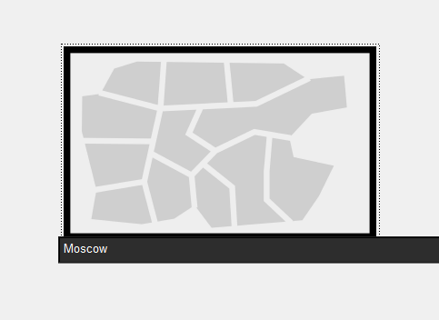
Назначение имени городу Moscow

2.2. Создание и размещение зданий Donskaya и Pavlovskaya
В выбранном городе было размещено два здания. Одному из существующих зданий присвоено имя Donskaya, а на рабочей области дополнительно создано новое здание с именем Pavlovskaya. Такое разделение необходимо для имитации распределённой инфраструктуры, когда различные отделы или подразделения организации располагаются в разных зданиях.
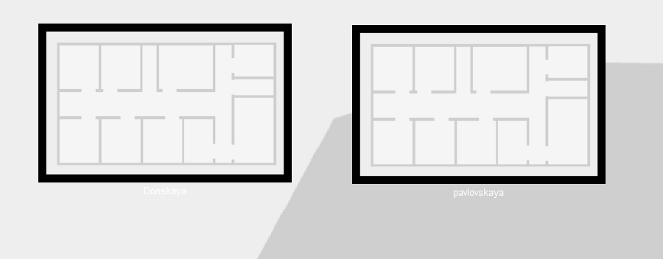
Создание и размещение зданий Donskaya и Pavlovskaya

2.3. Размещение серверной в здании Donskaya
Выполнен переход внутрь здания Donskaya. В него было добавлено изображение серверного помещения, что визуализирует центральный узел обработки данных. Серверная комната представляет собой специализированное помещение, где сосредоточено основное сетевое оборудование.
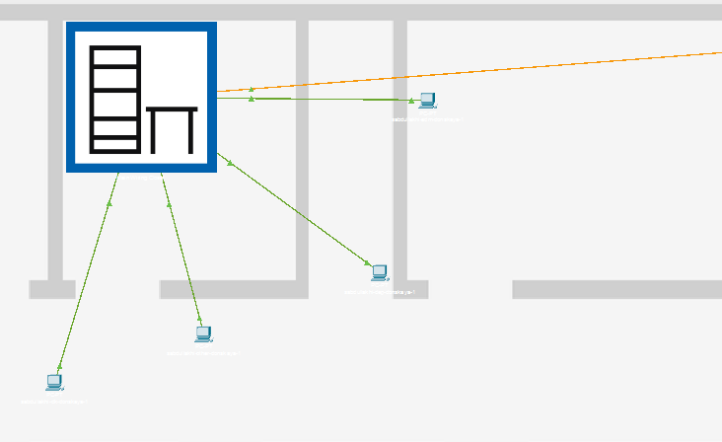
Размещение серверной в здании Donskaya

2.4. Отображение серверных стоек и оборудования
При детальном просмотре серверной были отображены серверные стойки (rack). В стойках установлено сетевое оборудование: коммутаторы и серверы. Это моделирует реальную организацию аппаратного обеспечения в дата-центре, где оборудование монтируется в стойки для удобства обслуживания и оптимизации пространства.
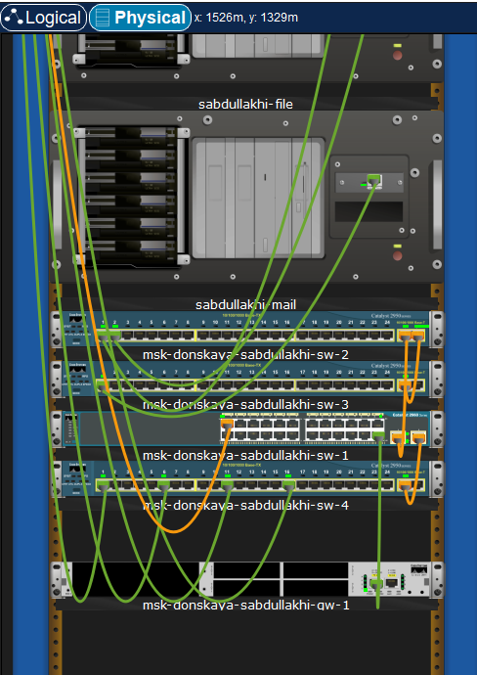
Отображение серверных стоек и оборудования

2.5. Размещение устройств в здании Pavlovskaya
С помощью инструмента Move (перемещение) в физической рабочей области было выполнено распределение оборудования: - коммутатор msk-pavlovskaya-sw-1; - оконечное устройство dk-pavlovskaya-1; - оконечное устройство other-pavlovskaya-1.
Эти устройства были перемещены из общей рабочей области в здание Pavlovskaya. Данное действие позволяет разделить логическую и физическую структуры сети, приближая модель к реальным условиям, где устройства физически находятся в разных помещениях.
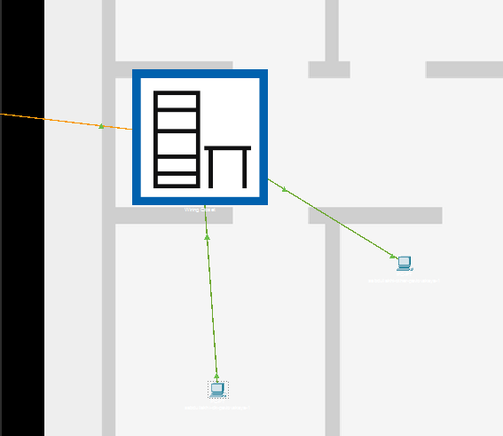
Размещение устройств в здании Pavlovskaya

2.6. Проверка соединения между коммутаторами
После возврата в логическую рабочую область с коммутатора msk-donskaya-sabdullakhi-sw-1 была выполнена команда ping в адрес коммутатора mskpavlovskayasw1. Результат проверки: отправлено 5 ICMPпакетов; получено 5 ответов; потерь пакетов нет (0%); время кругового пути (roundtrip) минимальное, среднее и максимальное составило 0 мс.
На данном этапе соединение работает корректно, так как расстояние между устройствами не превышает допустимых значений для используемой среды передачи.
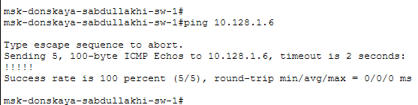
Проверка соединения между коммутаторами
Ссылка на изоброжение

2.7. Включение учёта длины кабеля
В меню Options → Preferences на вкладке Interface была активирована опция Enable Cable Length Effects. Данная функция позволяет симулятору учитывать физическую длину кабеля, что влияет на затухание сигнала и качество связи. Без учёта этого параметра сеть может работать корректно даже при превышении максимально допустимой длины сегмента, что не соответствует реальности.
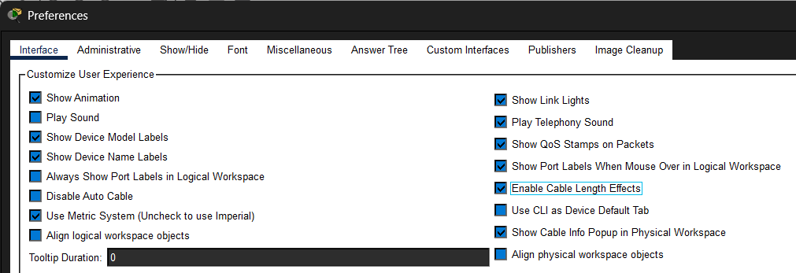
Включение учета длины кабеля

2.8. Размещение территорий на большом расстоянии
В физической рабочей области здания Donskaya и Pavlovskaya были размещены на расстоянии более 100 метров друг от друга. Это превышает максимальную длину сегмента для витой пары, которая согласно стандарту Ethernet составляет 100 метров (между активным оборудованием).

Размещение территорий на большом расстоянии

Отсутствие соединения между коммутаторами
После возврата в логическую рабочую область была повторно выполнена команда ping между коммутаторами. Результат: отправлено 5 пакетов; получено 0 ответов; потери составили 100%; соединение отсутствует.
Это подтвердило влияние физических параметров среды передачи: превышение максимальной длины кабеля привело к критическому затуханию сигнала и полной потере связи. Данный результат демонстрирует важность соблюдения стандартов при проектировании физической структуры сети.
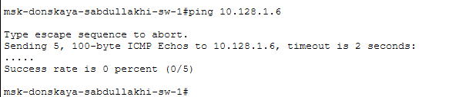
Отсутствие соединения между коммутаторами
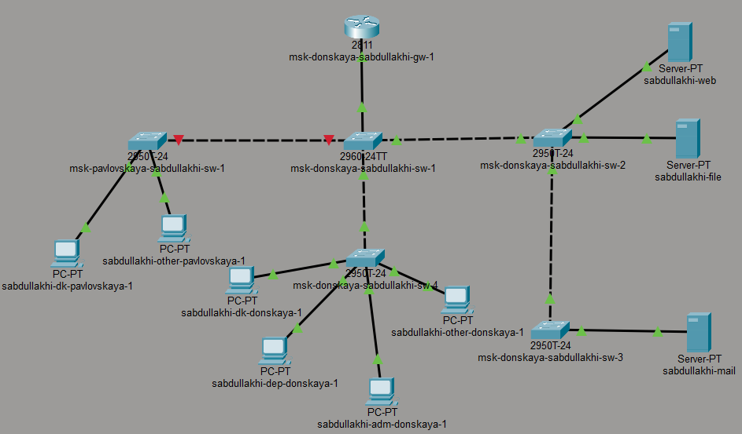
Отсутствие соединения между коммутаторами

2.10. Настройка повторителей и выбор модулей
Для восстановления связи было удалено существующее соединение между коммутаторами. В логическую рабочую область были добавлены два повторителя: msk-donskaya-mc-1; msk-pavlovskaya-mc-1.
На повторителях были заменены модули на: - PTREPEATERNM1FFE — модуль с портом для оптоволокна; - PTREPEATERNM1CFE — модуль с портом для витой пары.
Такая замена позволяет одновременно использовать медную и оптическую среду передачи. Повторители выполняют функцию восстановления формы сигнала и его усиления, что позволяет увеличить дальность связи.
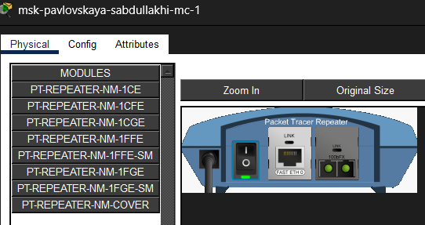
Настройка повторителя и выбор модулей
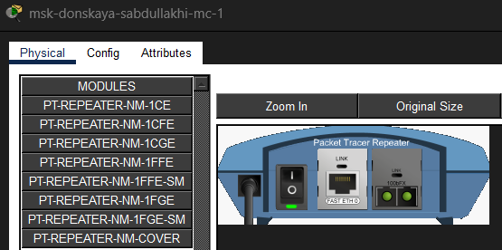
Настройка повторителя и выбор модулей

2.11. Схема подключения с использованием повторителей
В физической рабочей области повторитель msk-pavlovskaya-mc-1 был перемещён в здание Pavlovskaya. Затем выполнено подключение устройств по следующей схеме:
- Первая линия: коммутатор msk-donskaya-sw-1 подключается к повторителю msk-donskaya-mc-1 с помощью витой пары. Длина этого сегмента не превышает 100 метров.
- Вторая линия: повторитель msk-donskaya-mc-1 соединяется с повторителем msk-pavlovskay-amc-1 с помощью оптоволоконного кабеля. Оптоволокно позволяет передавать сигнал на расстояние более 100 метров без значительного затухания.
- Третья линия: повторитель mskpavlovskayamc1 подключается к коммутатору msk-pavlovskaya-sw-1 с помощью витой пары.
Такая схема позволяет разделить сеть на сегменты и преодолеть ограничения длины для каждого типа кабеля. Повторители выступают в роли посредников, восстанавливая сигнал на границе сред передачи.
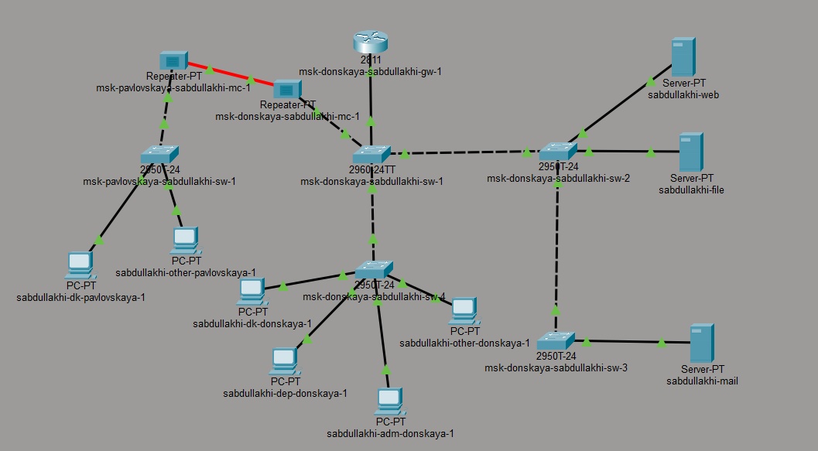
Схема подключения с использованием повторителей

2.12. Успешная проверка соединения после добавления повторителей
После внесённых изменений была выполнена повторная проверка командой ping между коммутаторами. Результат: отправлено 5 пакетов; получено 5 ответов; потери отсутствуют (0%); время кругового пути (roundtrip) минимальное — 0 мс, максимальное — 1 мс.
Соединение восстановлено, сеть работает стабильно. Это подтверждает эффективность применения повторителей и комбинированной среды передачи для организации связи на больших расстояниях.
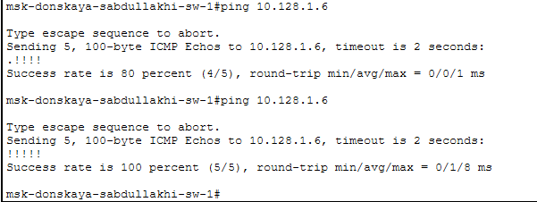
Успешная проверка соединения после добавления повторителей

3. Вывод
В ходе выполнения лабораторной работы были получены практические навыки работы с физической рабочей областью Cisco Packet Tracer. Освоено географическое размещение объектов (город, здания, серверные помещения) и распределение сетевых устройств между ними в соответствии с реальной физической структурой организации.
Особое внимание было уделено влиянию физических параметров среды передачи на работоспособность сети. Активация функции учёта длины кабеля позволила смоделировать ситуацию, когда превышение максимальной длины сегмента для витой пары (более 100 метров) привело к полной потере связи, что подтвердилось 100% потерями при выполнении команды ping. Это наглядно демонстрирует важность правильного планирования физической инфраструктуры и соблюдения стандартов при проектировании сети.
Для решения проблемы были использованы повторители и комбинированная среда передачи. Повторители выполнили функцию восстановления формы и усиления сигнала, а оптоволоконный кабель позволил организовать связь между удалёнными зданиями без потерь качества. Комбинация витой пары для коротких сегментов и оптоволокна для магистрального соединения обеспечила стабильную работу сети при значительном расстоянии между зданиями. Проверка с помощью команды ping после внесённых изменений подтвердила корректность выбранного решения: все 5 отправленных ICMPпакетов получили ответ, потери отсутствуют, время отклика находится в допустимых пределах.
Таким образом, в работе был изучен комплексный подход к проектированию сети, учитывающий не только логическую структуру (IPадресацию, протоколы), но и физические ограничения оборудования и сред передачи данных, что является необходимым условием для построения надёжных и масштабируемых сетей.

4. Контрольные вопросы
Вопрос 1. Перечислите возможные среды передачи данных. На какие характеристики среды передачи данных следует обращать внимание при планировании сети?
Среды передачи данных:
Витая пара (Twisted Pair) — медный кабель, состоящий из скрученных пар проводов. Наиболее распространённая среда для локальных сетей благодаря низкой стоимости и простоте монтажа. Подразделяется на экранированную (STP) и неэкранированную (UTP).
Коаксиальный кабель (Coaxial Cable) — медный кабель с центральной жилой и экраном. Ранее широко использовался в Ethernetсетях (10Base2, 10Base5), в настоящее время применяется преимущественно для подключения спутникового оборудования и кабельного телевидения.
Оптоволоконный кабель (Fiber Optic) — среда передачи, использующая световые импульсы. Обеспечивает высокую пропускную способность, защиту от электромагнитных помех и возможность передачи на большие расстояния. Подразделяется на одномодовый и многомодовый типы.
Беспроводные среды (Wireless) — передача данных через радиоканал. Включает технологии WiFi, Bluetooth, спутниковую связь, сотовые сети. Обеспечивает мобильность, но чувствительна к помехам и имеет ограниченную пропускную способность по сравнению с проводными средами. Характеристики, учитываемые при планировании сети:
Максимальная длина сегмента — расстояние, на котором сигнал сохраняет достаточную мощность для корректного распознавания приёмником. Превышение этого значения приводит к затуханию и потере связи.
Пропускная способность — максимальная скорость передачи данных, которую поддерживает среда. Определяет возможности сети по передаче больших объёмов информации.
Затухание сигнала — уменьшение амплитуды сигнала при прохождении через среду передачи. Чем выше затухание, тем короче может быть максимальное расстояние между устройствами.
Устойчивость к электромагнитным помехам — способность среды сохранять целостность передаваемых данных при воздействии внешних электромагнитных полей. Экранированные кабели и оптоволокно обеспечивают высокую помехозащищённость.
Стоимость и сложность монтажа — важный экономический фактор, включающий стоимость кабеля, разъёмов, монтажного оборудования и трудозатраты на прокладку.
Безопасность передачи данных — степень защищённости от несанкционированного доступа. Оптоволокно практически невозможно прослушать без физического вмешательства, в то время как беспроводные сети и неэкранированная витая пара более уязвимы.
Вопрос 2. Перечислите категории витой пары. Чем они отличаются? Какая категория в каких условиях может применяться?
Категория Cat5 — поддерживает скорость передачи до 100 Мбит/с при частотном диапазоне 100 МГц. В настоящее время считается устаревшей, используется преимущественно в старых сетевых инфраструктурах. Не рекомендуется для новых проектов.
Категория Cat5e — улучшенная версия Cat5, поддерживает скорость до 1 Гбит/с (1000BaseT) при той же частоте 100 МГц. Является стандартом для большинства офисных и домашних локальных сетей. Обеспечивает сниженный уровень перекрёстных помех по сравнению с Cat5.
Категория Cat6 — поддерживает скорость до 1 Гбит/с на расстоянии до 100 метров и до 10 Гбит/с на расстоянии до 55 метров. Частотный диапазон расширен до 250 МГц. Применяется в современных сетях, где требуются более высокие скорости и надёжность передачи.
Категория Cat6a — усиленная версия Cat6, поддерживает скорость 10 Гбит/с на полном расстоянии до 100 метров. Частотный диапазон составляет 500 МГц. Обладает улучшенной защитой от внешних и внутренних помех, что делает её предпочтительным выбором для датацентров и высоконагруженных сетей. Категория Cat7 — экранированная витая пара (S/FTP) с частотным диапазоном до 600 МГц. Поддерживает скорости до 10 Гбит/с и выше. Требует специальных разъёмов (GG45 или TERA) для реализации полной пропускной способности. Применяется в специализированных высокоскоростных сетях и центрах обработки данных.
Категории Cat7a и Cat8 — более современные стандарты с частотными диапазонами до 1000 МГц и 2000 МГц соответственно. Cat8 поддерживает скорость 25–40 Гбит/с на расстоянии до 30 метров и ориентирована на применение в датацентрах между стойками оборудования.
Отличия между категориями:
Категории различаются по трём основным параметрам: пропускной способности (максимальной скорости передачи данных), частотному диапазону (ширине полосы пропускания) и уровню экранирования (наличию и типу защитных экранов). Более высокие категории обеспечивают большую скорость и лучшую защиту от помех, но имеют более высокую стоимость и требуют соблюдения более строгих правил монтажа.
Условия применения:
Cat5e является оптимальным выбором для офисных сетей со скоростью до 1 Гбит/с при стандартной длине кабеля до 100 метров. Она подходит для большинства типовых задач: интернет, работа с документами, VoIPтелефония. Cat6 и Cat6a рекомендуются для сетей, где требуется поддержка 10 Гбит/с, а также для сред с повышенным уровнем электромагнитных помех. Они широко применяются в новых зданиях, кампусах, учебных заведениях.
Cat7 и более высокие категории используются в специализированных сценариях: датацентры, серверные помещения, промышленные объекты с высокими требованиями к надёжности и защите данных.
Вопрос 3. В чем отличие одномодового и многомодового оптоволокна? Какой тип кабеля в каких условиях может применяться?
Одномодовое оптоволокно (SingleMode Fiber, SMF) имеет диаметр сердцевины около 8–10 мкм, что сопоставимо с длиной волны передаваемого света. Сигнал распространяется по единственному лучу (моде), что практически исключает межмодовую дисперсию. Благодаря этому одномодовое оптоволокно обеспечивает максимальную дальность передачи — от нескольких десятков до сотен километров без использования активных усилителей. Однако оно требует применения лазерных источников света, что увеличивает стоимость активного оборудования. Данный тип кабеля используется в магистральных линиях связи, городских сетях (Metro Ethernet), соединениях между датацентрами, подводных кабелях.
Многомодовое оптоволокно (MultiMode Fiber, MMF) имеет диаметр сердцевины 50 мкм или 62,5 мкм. Сигнал распространяется по множеству лучей (мод), которые отражаются от границ сердцевины. Межмодовая дисперсия, возникающая изза разницы в длине путей различных лучей, ограничивает максимальную дальность передачи. Для многомодового оптоволокна характерны следующие ограничения: до 550 метров для скорости 10 Гбит/с, до 2000 метров для скорости 1 Гбит/с. Оно использует более дешёвые светодиодные (LED) или VCSELизлучатели. Данный тип кабеля применяется в локальных сетях (LAN), внутри зданий, в кампусах, в центрах обработки данных на коротких расстояниях.
Ключевые отличия одномодового и многомодового оптоволокна заключаются в диаметре сердцевины: у одномодового он значительно меньше (8–10 мкм против 50–62,5 мкм). Это определяет разницу в характере распространения сигнала — одномодовое волокно передаёт сигнал по одному лучу, многомодовое — по множеству лучей. Как следствие, одномодовое волокно обеспечивает гораздо большую дальность передачи (до сотен километров) по сравнению с многомодовым (до нескольких сотен метров — нескольких километров). Для работы с одномодовым волокном требуются более дорогие лазерные источники света, тогда как многомодовое может использовать более дешёвые светодиоды. В то же время одномодовое оборудование и компоненты (трансиверы, разъёмы) имеют более высокую стоимость, чем многомодовые.
Условия применения:
Одномодовое оптоволокно выбирают, когда требуется передача данных на большие расстояния (более 1–2 км), а также в условиях, где важна максимальная пропускная способность и минимальное затухание. Это стандарт для операторов связи, интернетпровайдеров, крупных корпоративных сетей с географически распределённой инфраструктурой.
Многомодовое оптоволокно применяется в локальных сетях организаций, внутри зданий и кампусов, где расстояния не превышают нескольких сотен метров. Оно обеспечивает достаточную производительность при более низкой стоимости активного оборудования и является экономически обоснованным решением для большинства корпоративных сред.
Вопрос 4. Какие разъёмы встречаются на патчах оптоволокна? Чем они отличаются?
SC (Subscriber Connector / Standard Connector) — прямоугольный разъём с механизмом фиксации pushpull (нажатие для подключения, нажатие для отключения). Отличается простотой использования, высокой надёжностью и широкой распространённостью. Часто применяется в локальных сетях, в оборудовании операторов связи, в панелях кроссовых соединений. Может использоваться в дуплексном исполнении (два разъёма, скреплённых клипсой).
LC (Lucent Connector) — компактный разъём малого формфактора (SFF — Small Form Factor). Фиксация осуществляется защёлкой. Занимает примерно вдвое меньше места, чем SC, что позволяет размещать больше портов на лицевой панели оборудования. Является стандартом для высокоплотных систем, широко применяется в коммутаторах, SFPмодулях, в центрах обработки данных.
ST (Straight Tip) — круглый разъём с байонетным креплением (поворот на четверть оборота для фиксации). Был широко распространён в 1990х и начале 2000х годов, особенно в сетях на базе многомодового оптоволокна. В настоящее время считается устаревшим, но всё ещё встречается в существующих инфраструктурах.
FC (Ferrule Connector) — круглый разъём с резьбовым соединением. Обеспечивает надёжную фиксацию и устойчивость к вибрациям. Используется в промышленных средах, в измерительном оборудовании, в сетях, где важна высокая механическая стабильность соединения.
MPO / MTP (MultiFiber PushOn) — многожильный разъём, который может объединять 12, 24 или более волокон в одном коннекторе. Применяется в системах высокой плотности, в центрах обработки данных, для подключения модульных коммутаторов и для организации магистральных линий с предварительно оконцованными кабельными сборками.
Отличия между типами разъёмов определяются несколькими параметрами. По форме и геометрии различают прямоугольные (SC, LC), круглые (ST, FC) и многожильные (MPO) разъёмы. Способ фиксации также различается: SC использует механизм pushpull, LC —защёлку, ST — байонетное крепление, FC — резьбовое соединение. По плотности монтажа LC и MPO обеспечивают максимальную плотность размещения портов, что критически важно для современного высокоплотного оборудования. По области применения LC и SC доминируют в современных локальных и корпоративных сетях, FC чаще встречается в промышленности и телекоммуникациях, ST — в устаревших системах.

